MP02 - Bases de dades

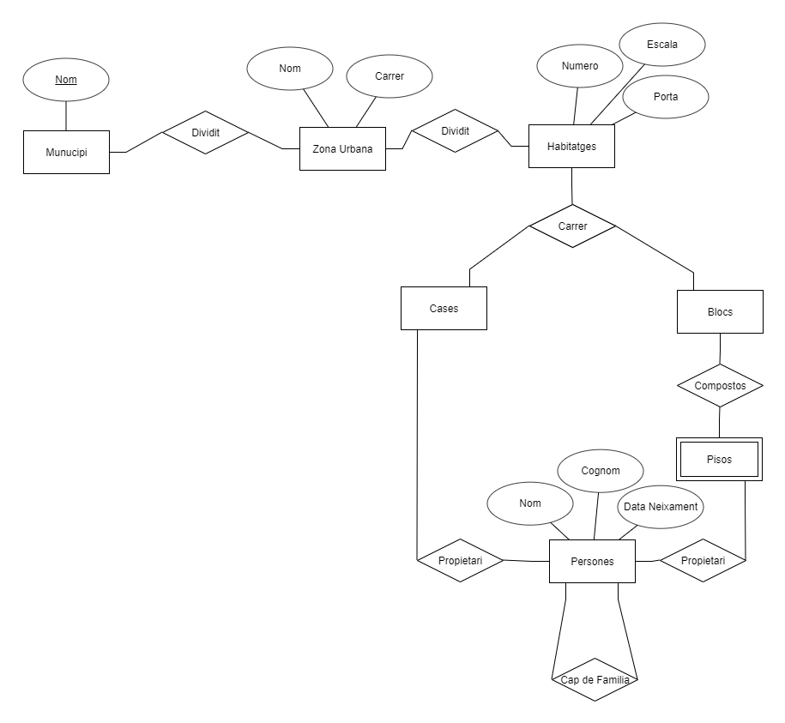
Prac1 UF1 NF2 C )

